**Procesbeschrijving Lab weken**

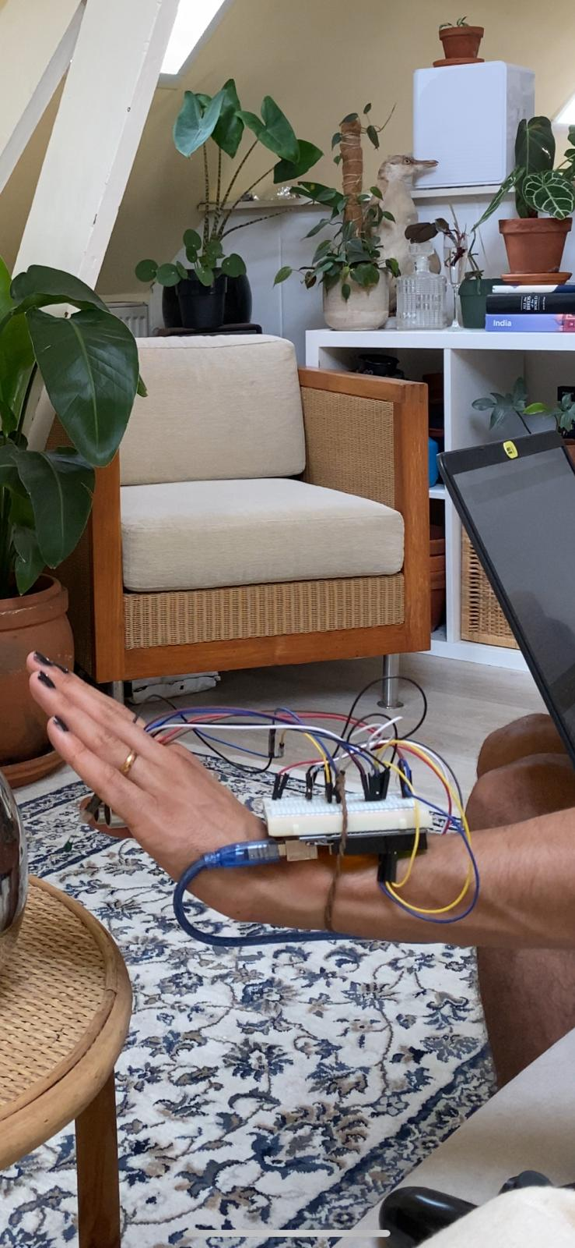

**Door**

**Piet Hein**

Inhoud

Dag 1 3

Dag 2 3

Dag 3 4

Dag 4 4

Dag 5 4

Dag 6 5

Dag 7 5

Dag 8 5

Dag 9 6

Bijlagen 7

Bijlage 1: mindmap brainstormsessie 7

Bijlage 2: visualisatie wearable T-shirt 8

Bijlage 3: schets circuit *piezo speaker* 9

Bijlage 4: schets circuit *ultrasonic sensor* 9

Bijlage 6: nieuw circuit met NTC 10

Bijlage 7: verwerken van het *breadboard* in een handschoen. 11

Bijlage 8: het prototype 12

Bijlage 9: de werking van het prototype 13

Bijlage 10: oefenen met solderen 13

Bijlage 11: gesoldeerd circuit op printplaat I 14

Bijlage 12: gesoldeerd circuit op printplaat II 15

Bijlage 13: het eindresultaat 16

# Dag 1

We zijn op dag 1 na de kick-off gelijk in een call gegaan om te brainstormen. Hiervoor hebben we eerst gekeken naar wat een wearable precies inhoudt, en welke kanten je er mee op kan gaan. Het bleek een ontzettend breed begrip te zijn, dus we wisten moeilijk waar we moesten starten. Daarom zijn we begonnen met alles wat wij associeerden met “wearables” in een mindmap te verwerken. Op deze manier werden verbanden duidelijk en zouden wij ook op dingen stuiten die ons interesseerden. De mindmap uit de eerste brainstormsessie is te vinden in de bijlagen onder bijlage 1. We kwamen al snel uit op een wearable die te maken had met je gezondheid. Iets wat je hartslag monitort of je bloedsuikerspiegel in de gaten houdt. Na wat verder onderzoek leek ons dit te moeilijk om te realiseren, dus zijn we verder gegaan. Waar we het allebei over eens waren was dat we iets wilden maken wat iemands leven zou verbeteren. Dus geen grappig speeltje, maar meer iets waar mensen echt iets aan zouden kunnen hebben. Zo kwamen we op het idee om een LED-matrix in een T-shirt te verwerken. Deze zou aan kunnen geven op wat voor afstand men zich bevindt van bepaalde objecten e.d. Na een korte visualisatie bleek dit echter onpraktisch, aangezien de persoon die het T-shirt draagt zelf moeilijk kan zijn wat de LED-matrix aangeeft. Hierna kwamen we op een ander idee om een LED-matrix te verwerken in een T-shirt, maar voor een ander doeleinde. Namelijk: het weergeven van emoties, het communiceren van berichten of zelfs het weergeven van logo’s. Na wat schetswerk (te vinden in de bijlagen onder bijlage 2) en verdere analyse van ons idee leek ons dit te simpel.

Uiteindelijk kwam ik op het idee om een soort “derde oog” te maken. Deze sensor zou de afstand van een persoon tot andere objecten kunnen lezen, en mocht er iets in de buurt van de drager komen, dit omzetten in geluid. Bijvoorbeeld: als een slechtziende op zoek is naar een deurklink kan ze door klanken horen hoe dicht ze bij de deurklink is. Mijn lab partner vond dit ook een goed idee, dus we zijn hier verder mee aan de slag gegaan. We wisten nog niet of dit te moeilijk was om te realiseren, dus ben ik aan de slag gegaan met het schrijven van een programma in Arduino en het bouwen van het circuit. Mijn lab partner begon met het vormgeven van het uiteindelijke prototype. Het circuit was redelijk vlot gemaakt, net als de bijbehorende code. we waren ontzettend blij dat het werkte, maar begonnen ons aan het einde van de dag af te vragen of dit niet te simpel was.

# Dag 2

We hadden nu al het idee voor een derde oog. Het circuit was gebouwd op mijn *breadboard* en het programma werkte (enigszins). Nu moesten we bedenken wat er gebeurt als je binnen een bepaalde afstand komt. Hier kwam de *piezo speaker* goed van pas. Het was wel een werkje om een loop te schrijven waarin de speaker bepaalde geluiden maakte afhankelijk van de afstand die de sensor aflas. Ook het bouwen van het circuit bleek lastiger dan verwacht. We hebben verschillende schetsen gemaakt ter voorbereiding van het bouwen. Ik heb hierbij gebruik gemaakt van de Arduino manual die we hebben gebruikt tijdens de workshops. Voorbeelden van dit circuit zijn te vinden in de bijlagen onder bijlage 3 en 4. Na een dagje experimenteren werkte het. Nu moesten we nog nadenken welke afstanden logisch zouden zijn.

# Dag 3

Op dag 3 hadden we al een redelijk werkend prototype. We hadden echter nog even te gaan tot de expo. Daarom zijn we opnieuw gaan brainstormen. De vraag was nu: wat kunnen we aan ons prototypen toevoegen wat de gebruiker nog meer helpt dan alleen de afstand aflezen en vertalen in geluid. Mijn lab partner kwam met het idee om de LED-matrix te verwerken in ons prototype. Na een korte brainstormsessie konden we echter geen nuttig doeleinde vinden voor deze extra functie. Toen kwam het idee om een NTC in het circuit te verwerken. Op deze manier weet je niet alleen hoe ver iets is, maar ook of het veilig is om aan te raken. Voor ik begon met het bouwen van het circuit en het aanpassen van de loop, zijn we eerst begonnen met schetsen. Deze schets is te vinden in de bijlagen onder bijlage 6. In de tussentijd was mijn lab partner druk bezig met het vormgeven van het uiteindelijke prototype. Ons idee was om het systeem te verwerken in een handschoen. Dit leek ons de meest logische plek omdat je dan op “de tast” de sensor kan gebruiken. Ons prototype was nog erg groot, dus we was ook aan het kijken hoe het hele *breadboard* op een arm/hand zou passen. Dit is te zien in de bijlagen onder bijlage 7.

# Dag 4

Het aanpassen van de loop was lastiger dan verwacht. Ik dacht dat je meerdere loops kan maken, maar dat bleek niet het geval. Nu moest ik de speaker, de ultrasonic sensor én de NTC verwerken in 1 loop. Na continu de code veranderen, delen weghalen, delen toevoegen, de volgorde aanpassen, werkte het eindelijk. Dit was een frustrerende fase in het project. In plaats van het op te zoeken, heb ik geprobeerd om het zelf te doen. Dit duurde wel langer dan verwacht, maar het resultaat was ook erg bevredigend. Het prototype is te zien in de bijlagen onder bijlage 8. De werking is uitgelegd in de schets die de vinden is onder bijlage 9. Door een suggestie van een docent kwamen we op het idee om in plaats van het *breadboard* te verwerken in het eindelijke ontwerp, het circuit op een printplaat te solderen. Dit leek ons wel een grote stap, omdat we allebei geen tot weinig ervaring hadden met solderen. We hadden echter nog veel tijd over en ons prototype was zo goed als af, dus dit leek ons een goede vervolgstap. We zouden namelijk nog enkele dagen hebben om het solderen onder de knie te krijgen.

# Dag 5

Dit was de dag dat ik zou beginnen met solderen. Dit was een lastige klus, omdat ik nog nooit een printplaat heb gesoldeerd. Ik heb ongeveer de hele dag besteed aan het verzamelen van materiaal, het bestellen van een printplaat, en het onderzoek doen naar solderen. Mijn lab partner had ondertussen het circuit nagebouwd, zodat zij beter de uiteindelijke handschoen zou kunnen ontwerpen. Mocht het misgaan met solderen, hadden we gelukkig nog een tweede werkend prototype. Dit ging echter niet zonder slag of stoot, omdat er enkele onderdelen waren die niet goed werkte. Het heeft ons lang gekost om te achterhalen wat dit was. Zelfs na het vervangen van deze onderdelen werkte hij nog niet goed. Gelukkig hadden we nog de complete volgende week om hier aan te werken.

# Dag 6

Mijn lab partner had het idee om de Piezo speaker, die alleen maar geluid kon maken, te vervangen door een speaker waarmee we tekst zouden kunnen omzetten in spraak. In plaats van een hoge toon had je dan bijvoorbeeld een stem kunnen horen die zegt: “Heet!”. We hebben na wat research een speaker besteld. Deze zou de volgende dag al aankomen. In de tussentijd hebben we samen geprobeerd haar circuit werken te krijgen. Dit kostte erg veel tijd, en is uiteindelijk helaas niet gelukt; we moesten het doen met 1 werken prototype. Ik heb deze dag gebruikt om te oefenen met solderen. Met een lege oefen-printplaat en wat weerstandjes en ledjes bent ik aan de slag gegaan (zie bijlage 10). Het was een frustrerend proces, omdat ik nog niet goed begreep hoe alles werkte. De individuele dingen solderen ging goed, maar het verbinden lukte steeds niet. Na een hele dag solderen heb ik het opgegeven en maakte ik mij klaar om dit morgen te herhalen.

# Dag 7

Voor ik begon met solderen, heb ik gezocht naar code die ik kon gebruiken om de nieuwe speaker tekst om te laten zetten in spraak. Dit was ontzettend lastig, omdat alle code die ik kon vinden niet goed werkte. Na het eindeloos importeren van *libraries* heb ik het maar opgegeven. Rossella zou de zoektocht doorzetten. Ik ben weer begonnen met solderen. Wat mij nog niet lukte was alle gesoldeerde elementen aan elkaar te verbinden door horizontale en verticale banen. Aan het einde van de dag bleek dat ik een soldeerbout met een verkeerd opzetstuk gebruikte. Deze punt was veel te grof om de banen met elkaar te verbinden. Ik zou de volgende dag pas toegang hebben tot een andere soldeerbout. De rest van de dag ben ik bezig geweest met het zetten van de puntjes op de i in het programma van het huidige prototype.

# Dag 8

Vandaag had ik toegang tot een goede soldeerbout. Na nog meer oefenen was ik eindelijk klaar om het circuit van het breadboard over te zetten naar de printplaat. Dit was een spannende stap, want als het niet zou werken zou alles voor niets geweest zijn. Het solderen van het circuit was redelijk snel gebeurd. Dit is de zien in de bijlagen onder bijlagen 11 & 12. Nu kwam het lastige nog: het verbinden van de elementen in horizontale en verticale banen. Ik voelde me een stuk zelfverzekerder nu ik de goede soldeerbout had, dus ik ben het gewoon gaan proberen. Na zo’n 2 minuten kwam ik erachter dat dit niet goed ging. Het soldeer pakte niet en ik eindigde met grote klodders soldeer op mijn circuit. Na het voorzichtig weghalen van deze klodders ben ik op zoek gegaan naar een andere aanpak. Namelijk: een draad strippen en deze langs het circuit leggen om een verbinding te creëren. Deze draadjes waren dermate dun dat ze gelijk verschoven als de soldeerbout in de buurt kwam. Na dit zo’n 15 minuten te hebben geprobeerd realiseerde ik mij ook dat dit geen succes was. Daarom heb ik in de middag de trein naar Voorschoten genomen om daar de hulp van een bekende in te schakelen. Samen hebben wij het circuit afgemaakt met de benodigde banen. Ik was echter mijn piezo speaker en de NTC vergeten, dus ik heb alleen maar kunnen controleren of de ultrasonic sensor werkte. Na veel aanpassingen werkte deze gelukkig! Met een blij gevoel ben ik weer naar huis gegaan, als de ultrasonic speaker werkte zou de rest ook wel werken.

# Dag 9

Helaas, de NTC en de piezo speaker werkte niet. Na het vervangen van enkele draadjes en het aanpassen van de code werkte ze gelukkig wel. Het probleem was alleen: als ik de ultrasonic sensor aansloot ontstond er kortsluiting en viel de Arduino uit. Als ik 5V en GRN loskoppelde was er niets aan de hand, maar dan werkte de ultrasonic sensor niet. We kwamen steeds dichter bij de deadline, en binnen 24 uur waren we van een perfect werkend prototype naar een printplaat met kortsluiting gegaan: precies waarom ik het spannend vond om het circuit over te zetten. Deels door lichte paniek en tijdsnood hebben we besloten om alles over te zetten naar een breadboard. Ik had op school in de innovation playground een breadboard gevonden die een stuk kleiner was dan degene waar we ons prototype mee hebben gebouwd. Hij was ongeveer dezelfde grootte als de printplaat, dus uiteindelijk was het niet zo’n probleem. Binnen 15 minuten was het circuit overgezet van de printplaat naar het breadboard, en met nog 4 minuten werk erbij was hij werkend! De rest van de dag hebben we besteed aan het “draagbaar” maken van het prototype en het opnemen van video’s voor tijdens te expo. Het eindrresultaat is te zien op het voorblad en in de bijlagen onder bijlage 13.

# Bijlagen

## Bijlage 1: mindmap brainstormsessie

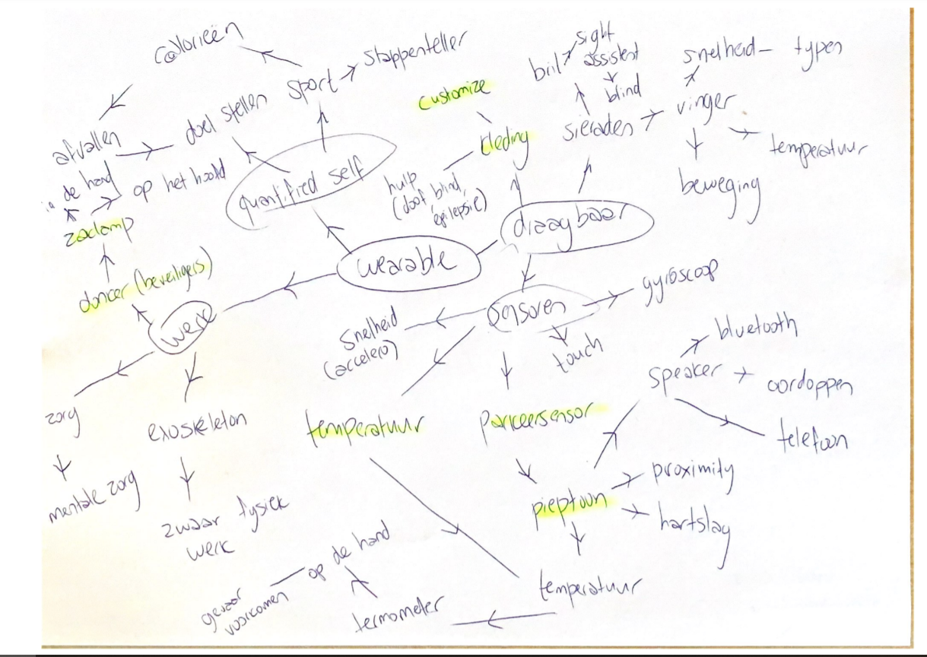

Foto gemaakt door: Rossella Brederode

## Bijlage 2: visualisatie wearable T-shirt

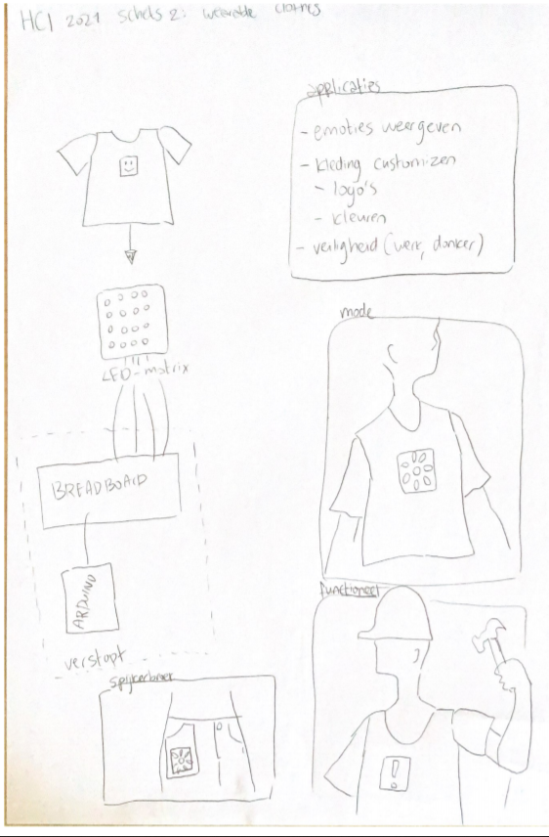

Foto gemaakt door: Rossella Brederode

## Bijlage 3: schets circuit *piezo speaker*

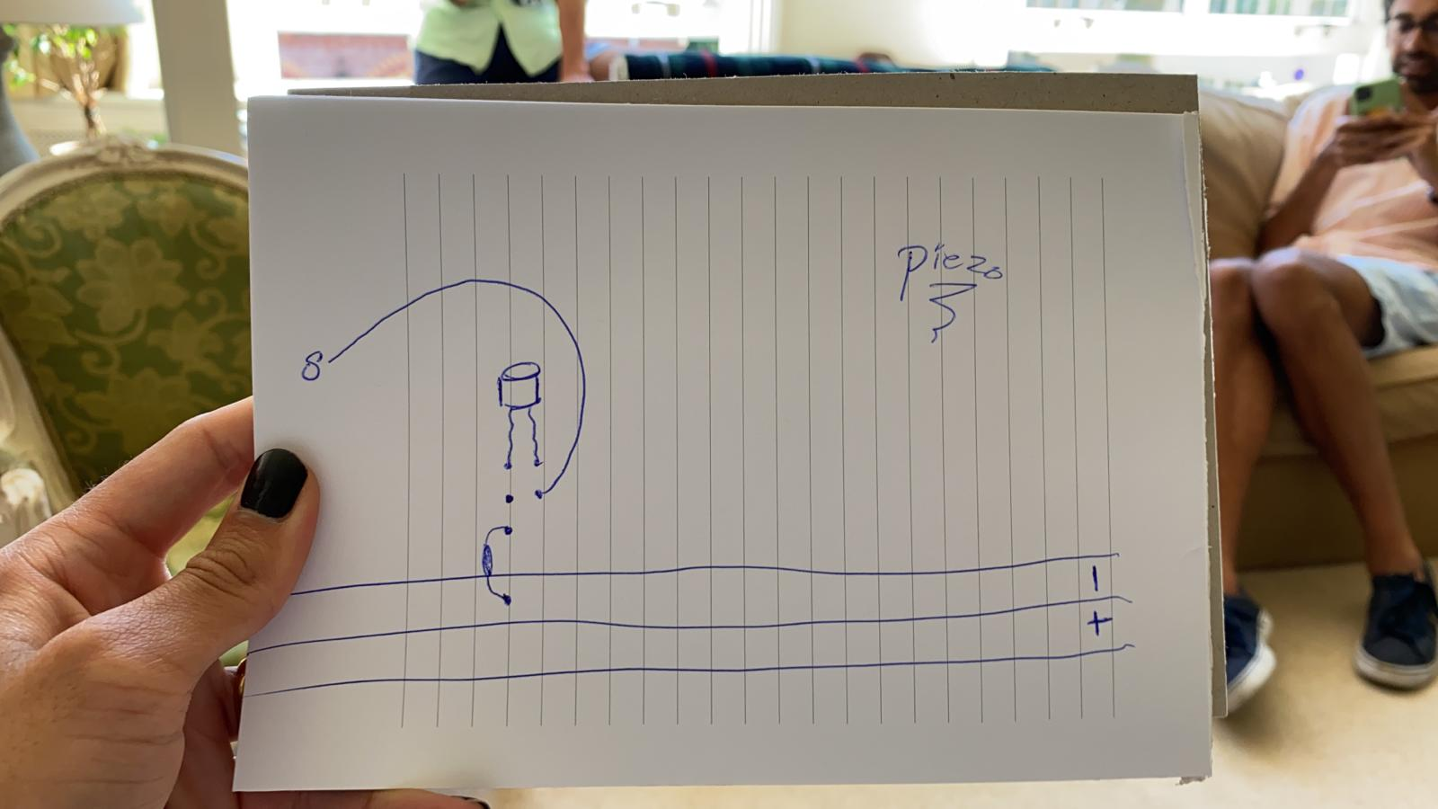

## Bijlage 4: schets circuit *ultrasonic sensor*

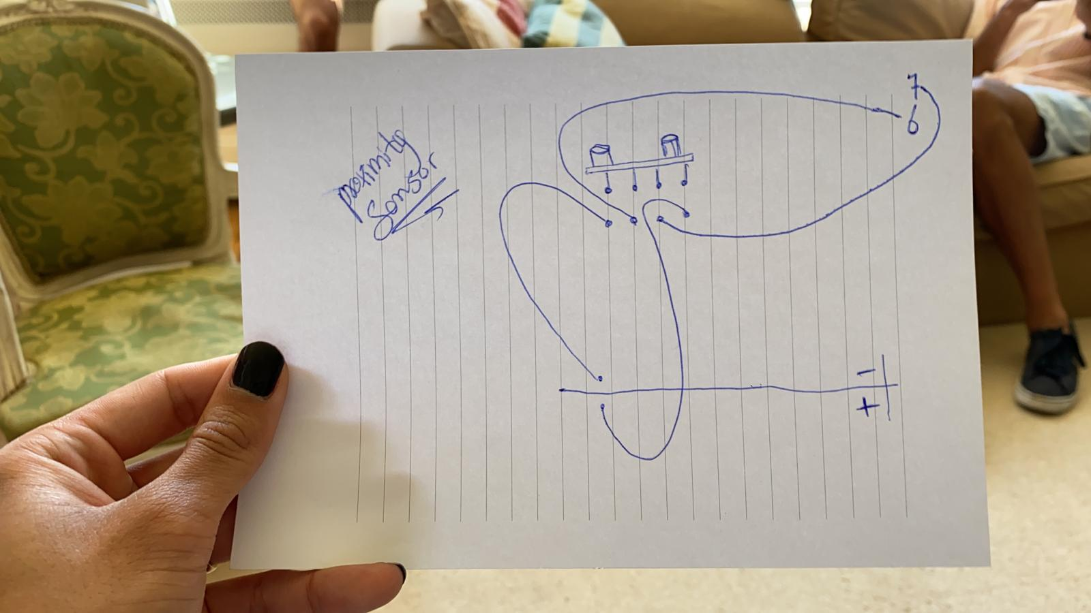

## Bijlage 6: nieuw circuit met NTC

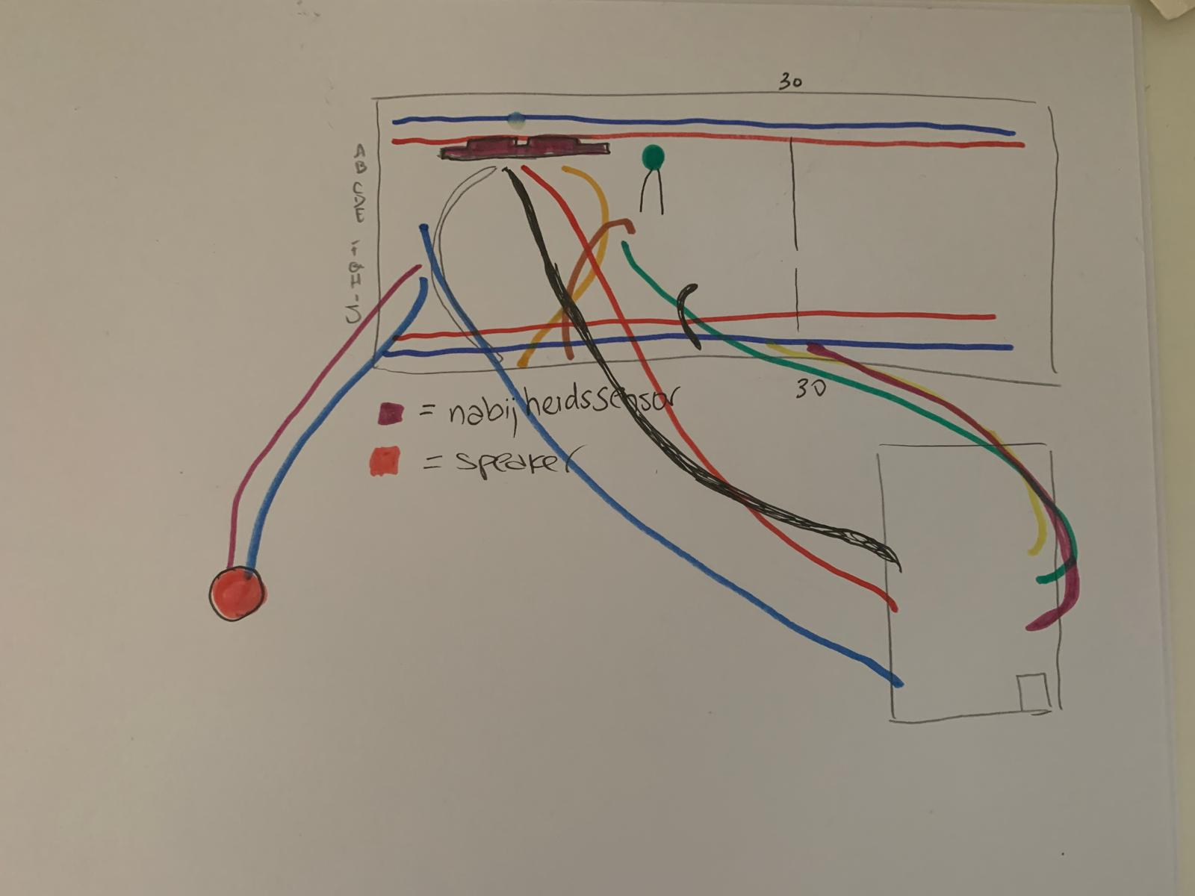

Foto gemaakt door: Rossella Brederode

## Bijlage 7: verwerken van het *breadboard* in een handschoen.

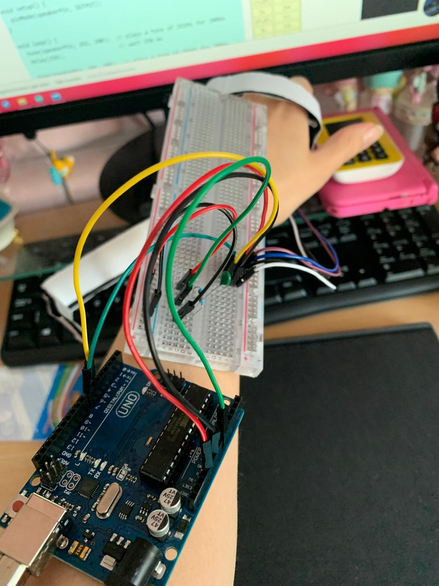

## Bijlage 8: het prototype

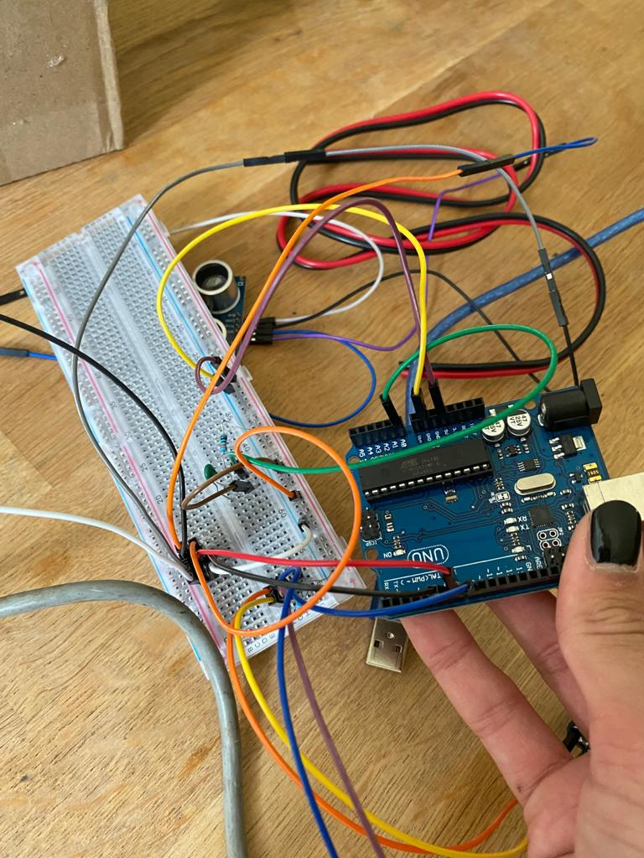

## Bijlage 9: de werking van het prototype

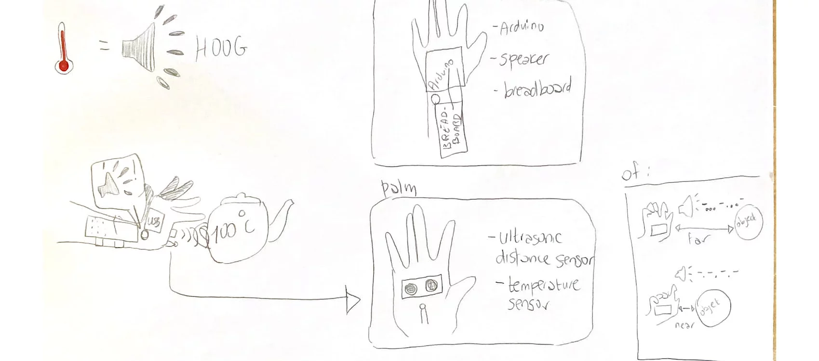

Foto gemaakt door: Rossella Brederode

## Bijlage 10: oefenen met solderen

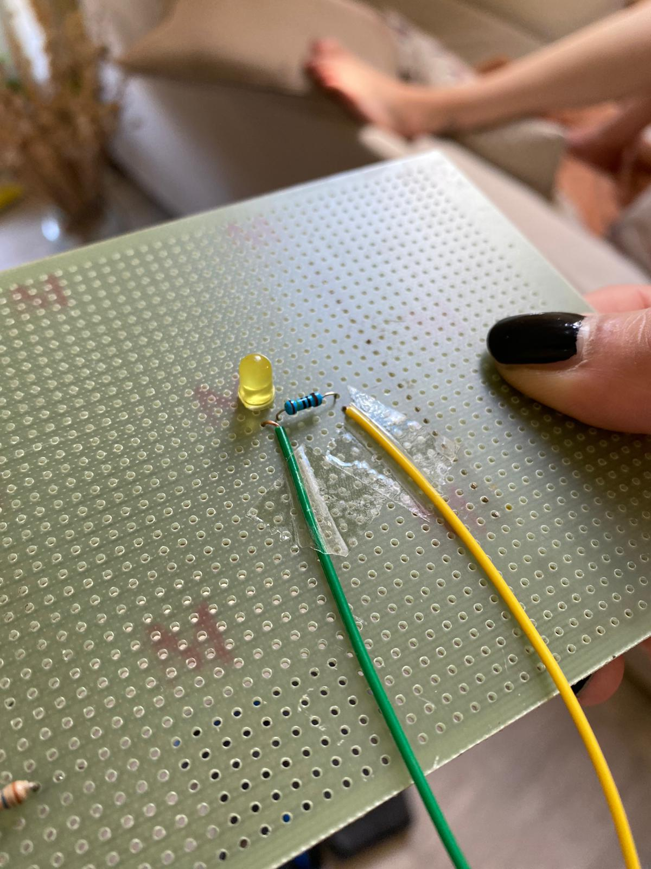

## Bijlage 11: gesoldeerd circuit op printplaat I

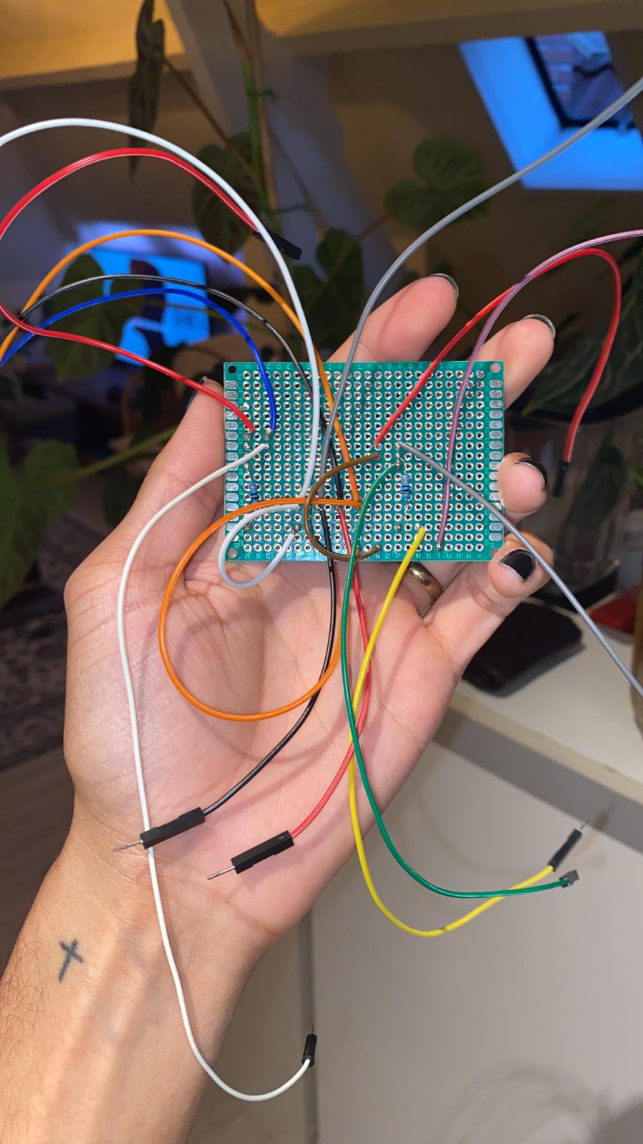

## Bijlage 12: gesoldeerd circuit op printplaat II

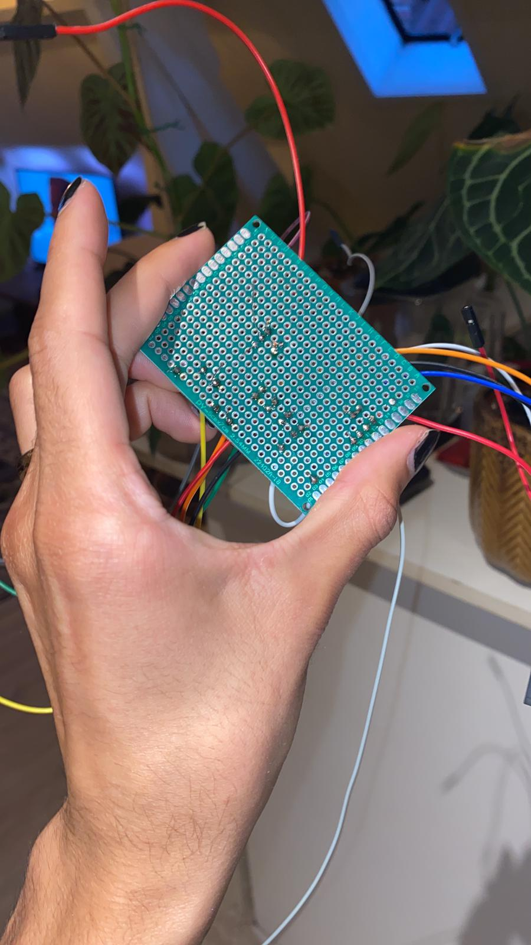

## Bijlage 13: het eindresultaat

